Figuur 1: Code geluidsensor en LED strip

Figuur 2: logo mBlock

# **Werken in -en met mBlock**

In dit document wordt op de meest eenvoudige manier uitgelegd hoe je werkt met mBlock. Dit document dient als basis voor jouw programmeer skills.

Inhoud

**Werken in -en met mBlock** 1

Wat is mBlock? 2

De codeblokken 2

HAT/HEAD Block / Gebeurtenis starten 2

CAP Block / Gebeurtenis eindigen 3

STACK Block / Besturen 3

Boolean Block 3

Operator Block / Functies 3

C-Block 3

Variabele Block 3

Een code bouwen 4

# Wat is mBlock?

mBlock werkt als een soort LEGO puzzel. Je maakt en stapelt blokken op en in elkaar.

Deze combinatie van blokken noem je dan een code. Als jij een computer iets wil laten doen, dan moet jij een code schrijven.

Een code schrijven voor de mBot2 en de Cyberpi doe je met mBlock.

Als jij een code geschreven hebt, kun je 2 dingen doen:

1. Je test de code LIVE op de mBot2 en/of Cyberpi
2. Je upload de code naar de mBot2 en/of de Cyberpi.

Als je de mBot2 wilt laten rijden, is het beste om voor optie B te kiezen.

Optie a en optie b staan [HIER](https://steamvidz.nl/how-to/item/cyberpi-live-en-upload-modes/) uitgelegd in een filmpje op Steamvidz.

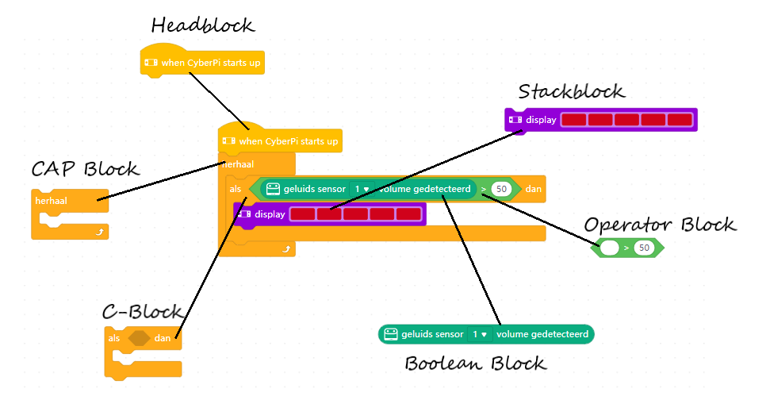

Figuur 3: Code geluid sensor en LED strip uitgelegd

# De codeblokken

Om een code te schrijven heb je codeblokken nodig. Er zijn 7 verschillende codeblokken die je kunt gebruiken. Allemaal hebben ze een andere functie. In figuur 3 zie je een voorbeeld en exploded view van een code. In die code gaat de LED strip rood branden als de geluid sensor volume detecteert boven de 50.

## HAT/HEAD Block / Gebeurtenis starten

Met een HAT (omdat het eruit ziet als een petje ;-)) start je een code. Je zegt als het ware tegen de computer hoe en wanneer je wil dat de code begint.

Dit kan op meerdere manieren:

* Wanneer de Cyberpi opstart
* Wanneer je op A of B drukt
* Wanneer je de joystick laat bewegen.

Welke manier van opstarten je gebruikt hangt volledig af van de code die je gemaakt hebt. Wat is handig? Dit bepaal je zelf.

## CAP Block / Gebeurtenis eindigen

Een CAP Block gebruik je om een code af te sluiten. Je zegt als het ware tegen de computer wanneer hij moet stoppen. Ook kun je dit blok gebruiken om een herhaling aan te geven. Dan stopt een code niet, maar herhaalt hij zich. Hoe vaak? Dat kun je allemaal programmeren.

## STACK Block / Besturen

Met een STACK (=stapelen ;-)) block kun je codes op elkaar zetten. Je klikt ze net als LEGO blokjes zo op elkaar en kunt ze ook eenvoudig weer uit elkaar halen. Een STACK block stuurt direct een motor, LED strip, luidspreker, etc aan.

Er gebeurt dus iets. In de LIVE modus van de Cyberpi zal een STACK Block direct een actie uitvoeren als je er op klikt.

## Boolean Block

Een Boolean block kan maar 2 dingen doen. Een waarde wel of niet doorgeven. Er zijn altijd 2 waarden mogelijk. Ook kun je deze bijvoorbeeld bij elkaar optellen. Je kunt met een Boolean Block ook waardes bijhouden. Dit kan als je op het vierkantje klikt wat voor het blok staat. In het scherm links worden dan de ‘scores’ bijgehouden.



Figuur 4: voorbeeld activeren Boolean Block

## Operator Block / Functies

In een operator Block kun je waardes aangeven. Ook groter dan, kleiner dan, gelijk als, optellen, aftrekken, vermenigvuldigen, alles is mogelijk. Wat je hier eigenlijk doet is de waardes instellen wanneer jij bijvoorbeeld een Boolean Block wil activeren. In bovenstaande voorbeeld is het Operator Block zo ingesteld, dat bij geluid boven de 50, hij een signaal afgeeft naar de LED strip en deze dan vervolgens gaat branden.

## C-Block

Een C Block kun jij voor meerdere doeleinden gebruiken:

* Afsluiten van een code
* Herhalen van een code
* In een code aangeven als / dan / en / of

Eigenlijk gebruik je een C Block om een code ‘in te pakken’. Je hebt er dan 1 geheel van gemaakt.

## Variabele Block

Variabele blokken zijn blokken die je zelf kunt maken.

Je kunt een vaste waarde toevoegen of weg halen. Zie hiervoor ook [dit filmpje.](https://steamvidz.nl/modules/basismodule-programmeren/variabelen/)

# Een code bouwen

Als voorbeeld zie je hier een les waarin een code gebouwd moet worden.

Het plan van eisen voor deze code is:

1. Monteer de ultrasoon sensor en het LED scherm aan de Cyberpi.
2. Programmeer de Cyberpi zo dat:

* Als er een persoon / voorwerp binnen 150cm van de sensor komt hij activeert.
* Op het LED scherm staat STOP
* De LED strip op de Cyberpi knippert met rode LEDS.

De code zie je hieronder.

Jouw opdracht nu is:

1. Als een persoon/voorwerp buiten de 150cm is schakelen het LED scherm en de strip uit.
2. Als een persoon binnen de 150 cm is geeft hij een waarschuwing af via de luidspreker. Deze waarschuwing spreek je zelf in.

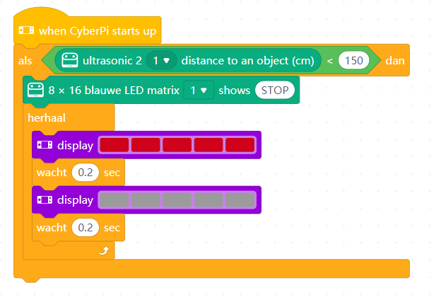

Figuur : Voorbeeld code Corona Afstand Meter